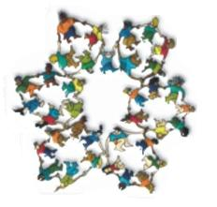
1º Seminário Local das Agendas 21 e CADES Regional
da Subprefeitura de Parelheiros
CEU Parelheiros
Dia 12/02/2011
Nome:
RG: | RF:
Endereço:
Bairro:
CEP: | Tel:
e-mail:
Atuação:
Instituição:
Expectativa para o encontro:

